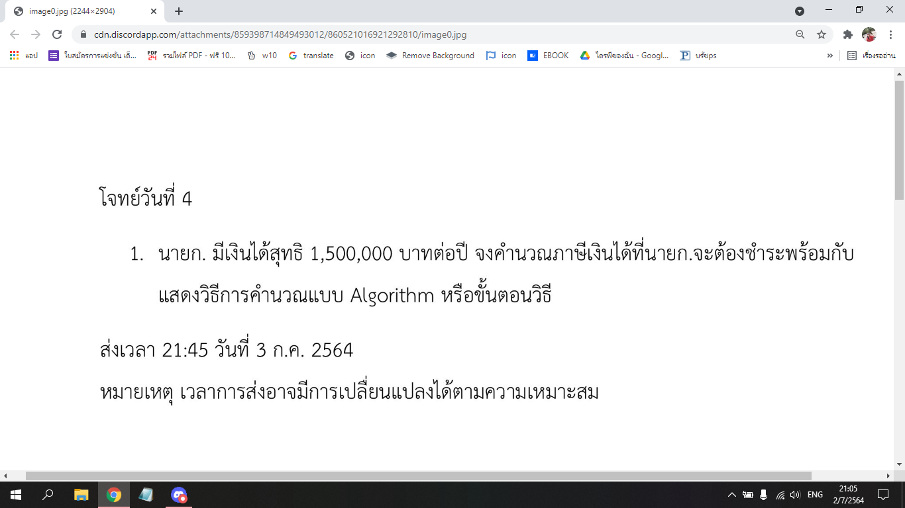

มีเงิน 1,500,000 บาท

1รายได้150,000 จ่ายภาษี 0% ภาษีสะสม 0บาท

2รายได้300,000 จ่ายภาษี 5% ภาษีสะสม 15,000บาท

3รายได้500,00 จ่ายภาษี 10% ภาษีสะสม 50,000บาท

4รายได้550,00 จ่ายภาษี 15% ภาษีสะสม 82,500บาท

5เพราะฉะนั้นต้องจ่ายภาษี = 147,500 บาท